2.2 《电动势》导学案
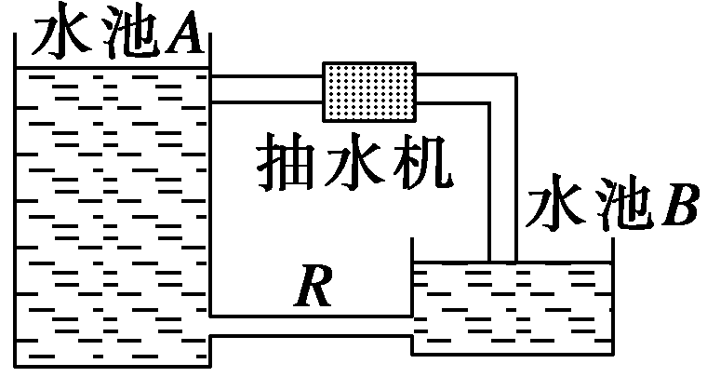
【学习目标】
1．理解电动势的概念及定义式。知道电动势是表征电源特性的物理量。
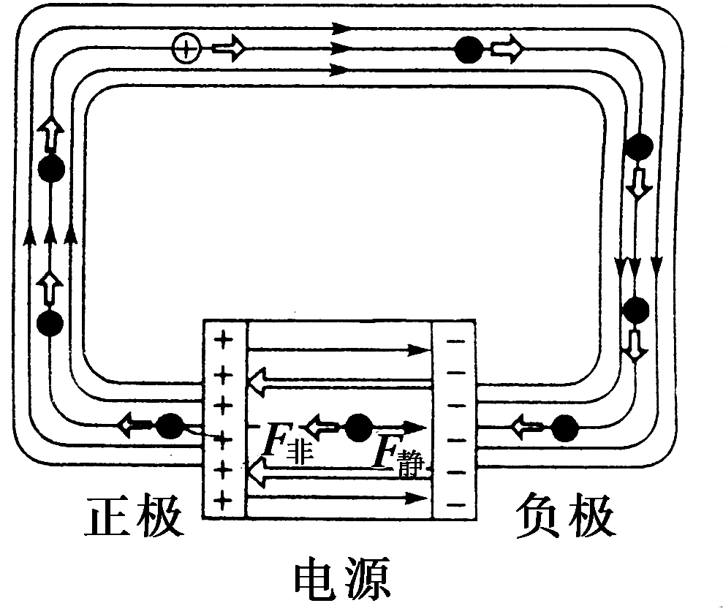
2．从能量转化的角度理解电动势的物理意义。
【学习过程】[来源:学科网ZXXK]
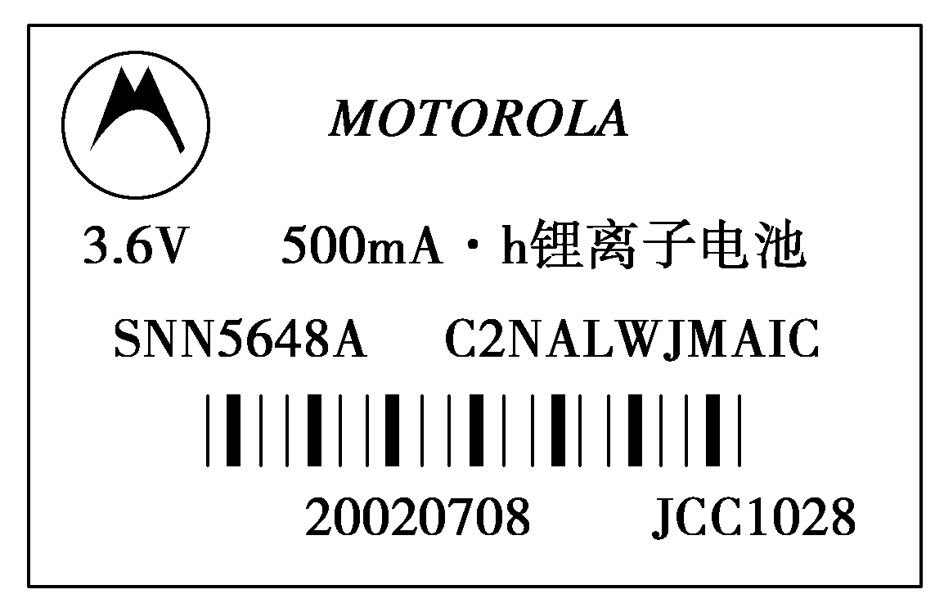
探究1、电源是靠什么能力把负极的正电荷不断的搬运到正极以维持外电路中恒定的电流？非静电力的作用是什么？电源的作用和各个物理量与抽水如何类比？

探究2、右图电源标示中各参数是何含义？电源的电动势的物理意义和定义是什么？电源为什么有内阻？电源的容量的含义？

探究3、电压与电源电动势如何区别？
 | 电压 | 电源电动势
意义
定义
决定因素
测量方法
联系
【训练测试】
1．关于电源的电动势，下面叙述正确的是 ( )
A．电源的电动势就是接在电源两极间的电压表测得的电压
B．同一电源接入不同的电路，电动势就会发生变化
C．电源的电动势是表示电源把其他形式的能转化为电能本领大小的物理量
D．在闭合电路中，当外电阻变大时，路端电压增大，电源的电动势也增大
2．以下说法中正确的是 ( )
A．在外电路中和电源内部，正电荷都受静电力作用，所以能不断定向移动形成电流[来源:学§科§网]
B．静电力与非静电力都可以使电荷移动，所以本质上都是使电荷的电势能减少
C．在电源内部正电荷能从负极到正极是因为电源内部只存在非静电力而不存在静电力
D．静电力移动电荷做功电势能减少，非静电力移动电荷做功电势能增加
3．有一蓄电池，当移动1C电荷时非静电力做功是2J，该蓄电池的电动势是多少？给一小灯泡供电，供电电流是0.2A，供电10min，非静电力做功是多少？
【学习反思】

【参考答案】
1．答案：C
2．答案：D[来源:Z,xx,k.Com]
解析：电源内部非静电力做功使电荷的电势能增加，引出了电动势的概念，来描述非静电力的做功本领．而静电力移动电荷做正功的过程使电势能减少．D项对．
3．答案：2V 240J[来源:学.科.网Z.X.X.K]
解析：E＝＝V＝2V.非静电力做的功转化成了其他形式的能．
W＝qE＝IEt＝0.2×2×10×60J＝240J.

